ГРУППА « РОСТОЧКИ»
(педагог – психолог Леготкина С.В.)
Специальное оборудование сенсорной комнаты, использование которого направлено на релаксацию или активизацию психической деятельности детей, является одним из важнейших средств развития и коррекции. Известно, что мозг любого человека активизируется через стимуляцию базовых органов – зрения, слуха, обоняния, осязания, вестибулярных и других рецепторов. Кроме того, сенсорное восприятие часто имеет эмоциональную окраску. В сенсорной комнате созданы условия, в которых ребенок получает положительные эмоции. Здесь с помощью различного оборудования создается ощущение комфорта и безопасности, что способствует быстрому установлению тесного контакта между педагогами и детьми.
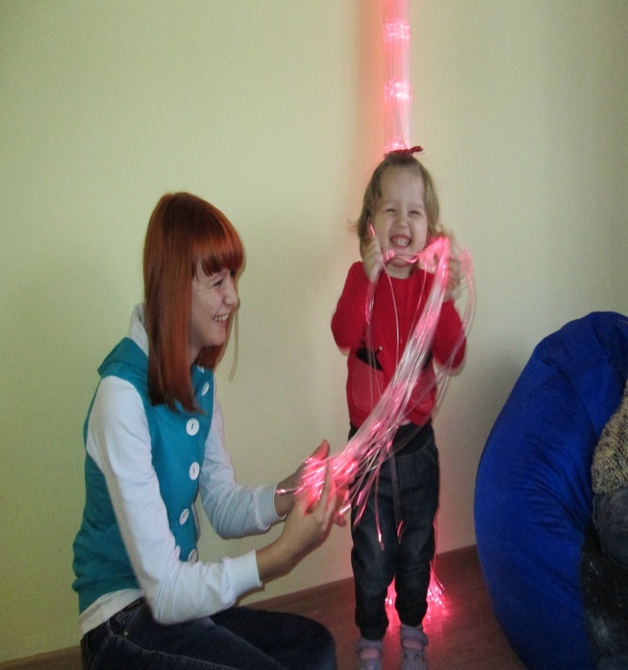 | 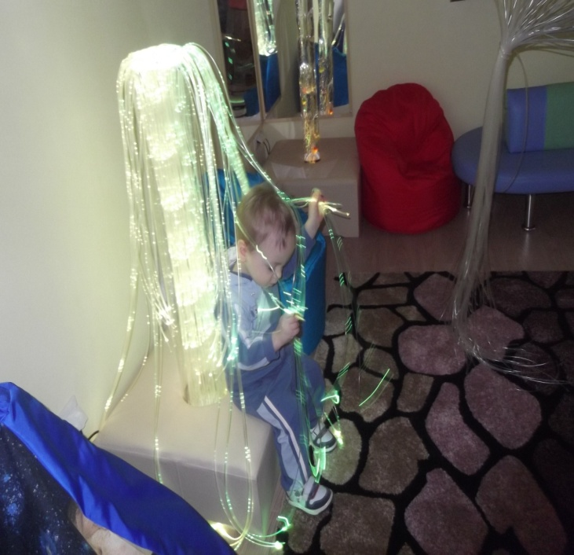

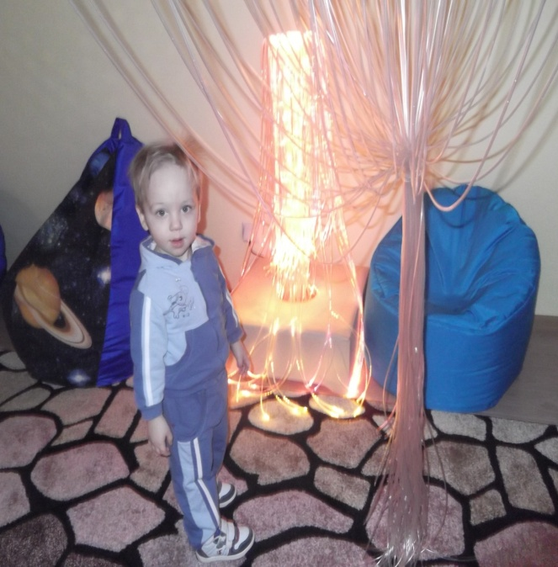 | 